Самые интересные насекомые
Насекомых на планете намного больше, чем всех остальных видов животных. Они были задолго до динозавров и некоторые из них имеют все шансы пережить человека. Насекомые удивительно пластичны и способны приспособиться к самым неожиданным условиям. Ученые даже сегодня не уверенны. Что описали все виды насекомых и с точностью установили их жизненный цикл. Именно самые интересные насекомые – знакомы и не очень – и стали объектом статьи.
- Быстрее всех среди насекомых летают стрекозы, развивая безумную скорость в 57 к

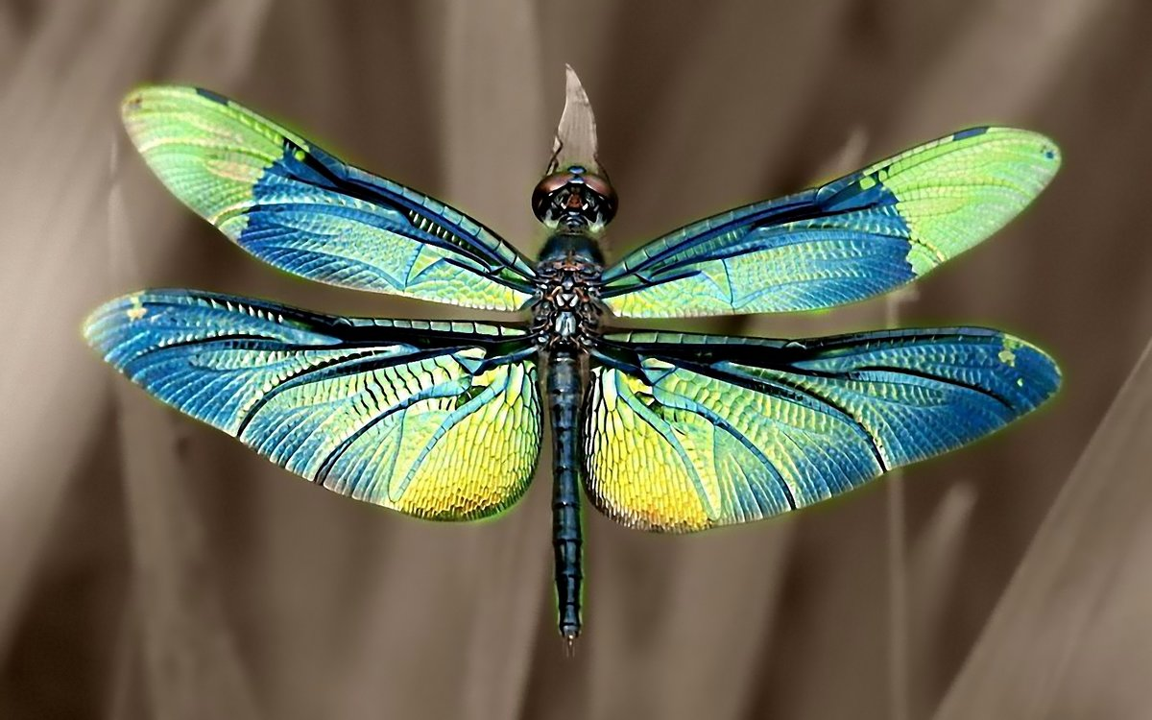.

- Существуют интересные жуки – бомбардиры. Он выработали уникальный защитный механизм. Жук стреляет по врагу струей химикатов, которые разогреваются до 100С. Еще и выстрел настолько громкий, что жук полностью оправдывает свое название.

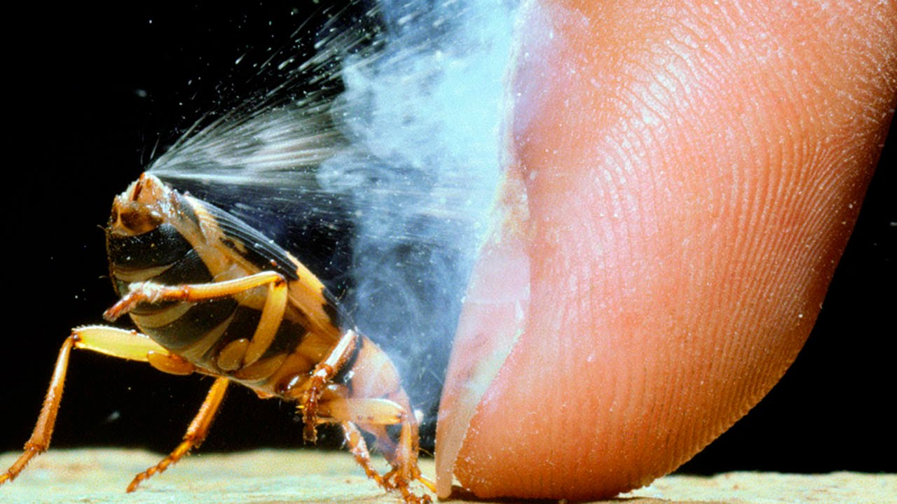
3. Без жуков-навозников трудно представить развитие целых регионов. Они потребляют навоз и перерабатывают его. Есть жуки, специализирующиеся на навозе определенного вида. В некоторых регионах на этих жучков приходится до 80% переработки помета крупного рогатого скота. Ученые утверждают, что пастбища существуют лишь благодаря жукам-навозникам. Они же сдерживают развитие мух, откладывающих яйца в навоз. Жуки повреждают личинок во время своей деятельности и не дают мухам размножиться слишком сильно.
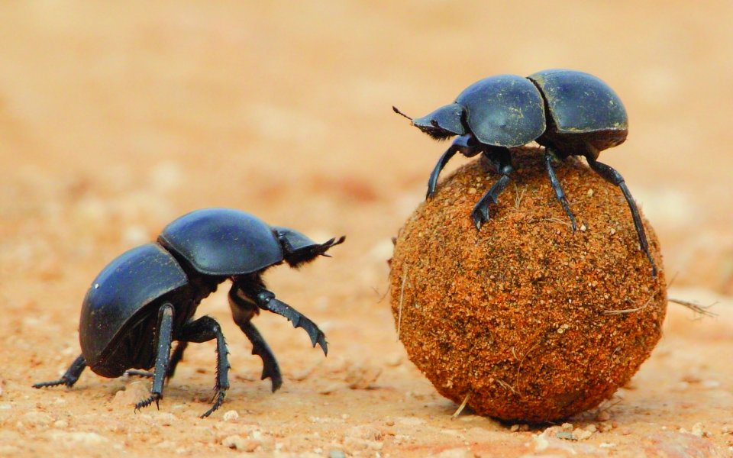

- Самым сильным органическим токсином обладает гусеница бабочки лономия (Lonomia). Живет она в лесах Южной Америки, но иногда 7-сантиметрова гусеница забредает и в жилые районы. Достаточно легкого прикосновения к гусенице, чтоб началось сильное жжение и кровоизлияния на пораженном участке со временем. Ладе может развиться желудочное кровотечение или почечная недостаточность. Всего на лономию приходится 1,7% смертей, в то время как на долю гремучей змеи – 1,8%. Но нужно заметить, что лономия выбрасывает всего 0,001 объема впрыснутого змеей яда. Понятно тогда насколько яд маленькой гусенички токсичнее.

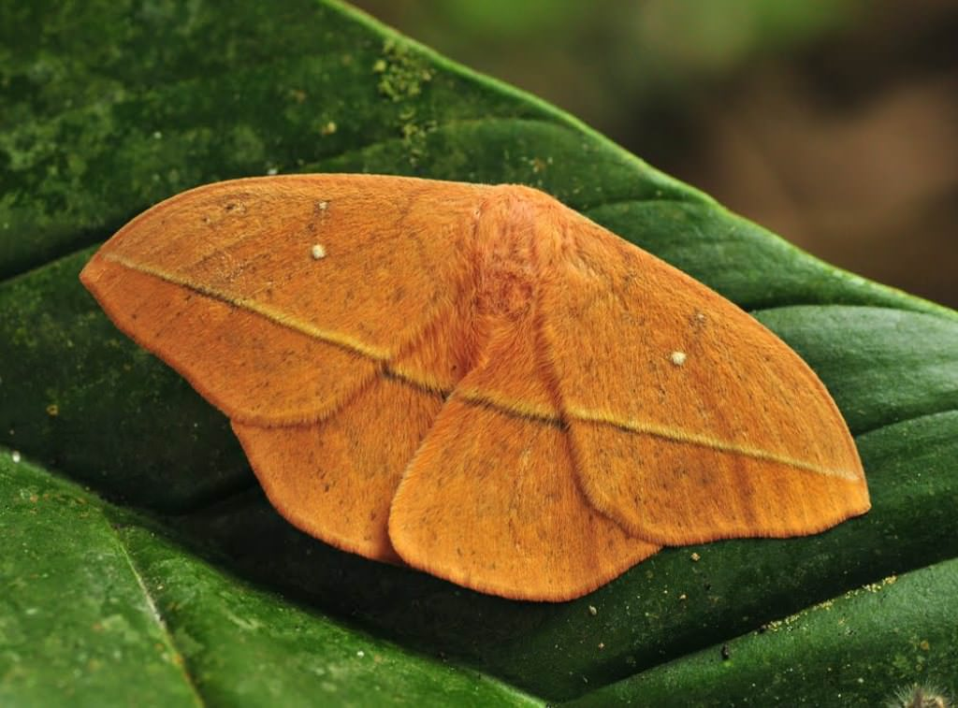
5. Муравьи-пули атакуют врагов с деревьев. Их острое жало ( за которое Paraponera clavata и получила свое имя) сильное и острое, пробивающие самые крепкие поверхности. Всего 10-20 укусов способны убить человека, а еще эти муравьи кричат…
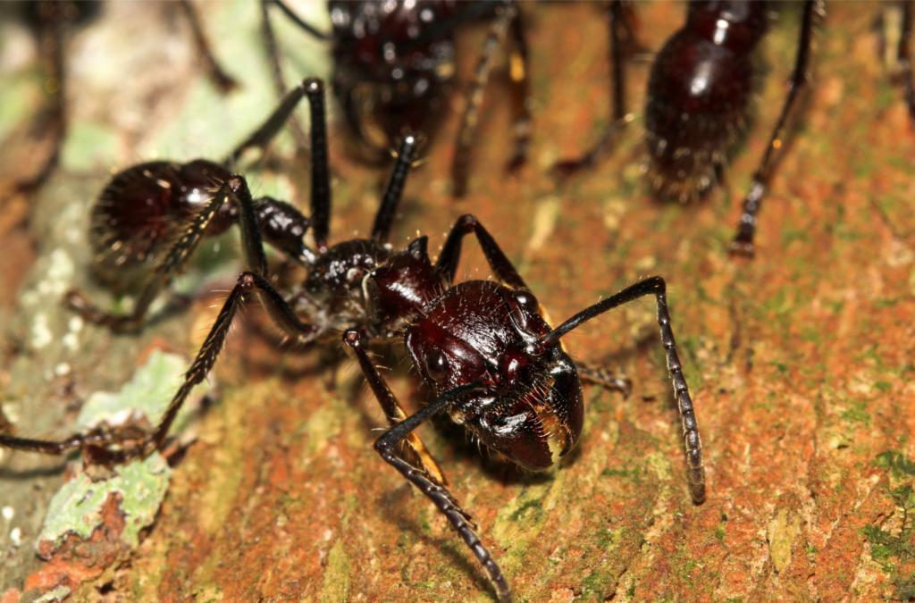

6. Больше всех насекомых на Земле весит новозеландская гигантская уэта – до 71 грамма!
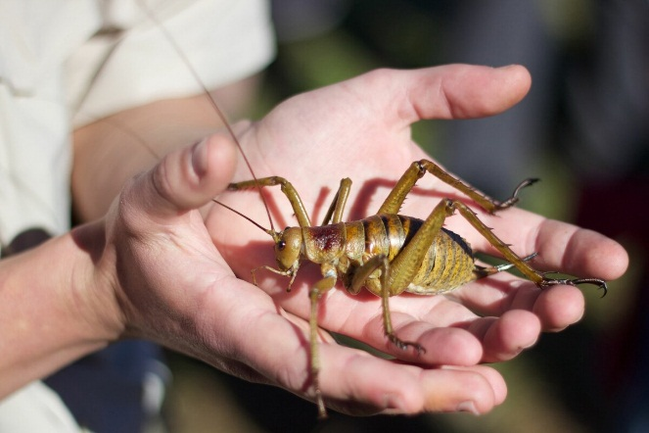

7. На самую крупную ночную бабочку – Attacus Altas даже охотятся с луком и стрелами. Она в полете напоминает птицу с размахом нарядных крыльев до 30 см
.
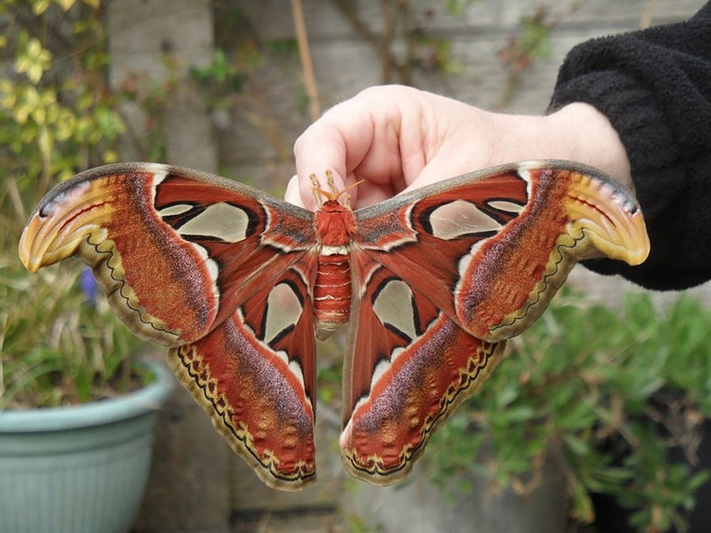
- Уши сверчков имеют необычное расположение – на передних лапках. Кроме того, сверчки позволяют легко узнать текущую температуру воздуха. Температура рассчитывается по следующей формуле (число стрекотаний в минуту/2+9)/2.

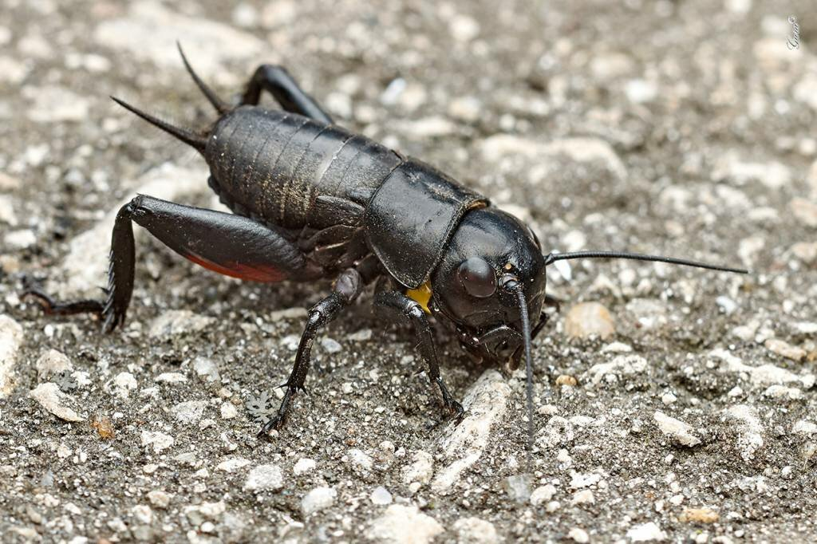
- Родственники сверчков – цикады – являются рекордсменами по громкости издаваемых звуков. Но самое интересное то. что звуки издают только самцы цикад, самки у них немы.

